PARTE IV
A RÉGUA DOS OUTROS
2011–2020

CAPÍTULO 16 · 2011–2014
TUDO DO MEU JEITO
Na degustação do bufê, eu escolhi o mesmo prato três vezes.
A dona do bufê era uma senhora baixinha, de avental florido, que tinha feito os casamentos de metade dos descendentes da cidade e falava da própria comida como quem fala de filho. Ela trouxe doze opções de prato principal em travessinhas de louça, cada uma com uma plaquinha escrita à mão, e ficou de pé ao lado da mesa esperando a nossa reação a cada garfada.
O Kousuke experimentou tudo. Tinha opinião sobre tudo. Achou o molho do lombo doce demais, o salmão um pouco seco, o risoto de funghi "surpreendente", palavra que fez a dona do bufê sorrir como se tivesse ganhado um prêmio.
Eu experimentei tudo também. E no fim, quando ela perguntou qual seria, eu apontei para o frango ao molho de laranja.
— Mas esse é o mais simples — disse ela.
— É o que eu gosto.
— A senhora experimentou o risoto?
— Experimentei. Estava ótimo. Eu quero o frango.
Na segunda degustação, duas semanas depois, porque o Kousuke insistiu, ela trouxe o risoto de novo, com uma receita melhorada. Eu escolhi o frango. Na terceira, que ela ofereceu de cortesia, com os olhos meio desconfiados, eu escolhi o frango antes de ela terminar de pôr as travessas na mesa.
— A senhora sempre sabe o que quer — disse ela, anotando.
Eu não sabia. Eu sabia o que não me surpreendia. Na época, eu achava que era a mesma coisa.
* * *
A gente tinha voltado do Japão no fim de 2010 com um anel frouxo, um caderninho de contas e o apartamento que tínhamos comprado antes de ir, esperando a gente de portas fechadas, com cheiro de coisa guardada. O plano era claro: voltar, casar, começar a vida ali. O Kousuke voltou para um emprego num escritório. Eu voltei para a ótica, agora com o diploma de optometria pendurado na parede da salinha de exame, numa moldura dourada que minha mãe escolheu.
Casamos em 2013, numa igreja, com festa. Do jeito que eu sempre sonhei.
Na verdade, do jeito que eu decidi. Eu tinha um caderno de capa dura só para o casamento, com abas coloridas: igreja, bufê, vestido, flores, lembrancinhas, lista de convidados, mesa. Cada aba tinha uma tabela. Cada tabela tinha prazos. Cada prazo tinha um visto quando era cumprido, com a caneta verde, e um X com a caneta vermelha quando alguém atrasava, e quase sempre alguém atrasava. A florista atrasou. O fotógrafo atrasou. A costureira do vestido, a mesma da rua de trás que tinha feito o vestido bufante do pré, agora quase cega, atrasou duas vezes, e eu fui até a casa dela todas as tardes de uma semana para ficar sentada ao lado da máquina de costura, conferindo cada ponto.
Eu não delegava. Não pedia ajuda. Quando o Kousuke se oferecia para cuidar de alguma coisa, eu dizia que tudo bem, e depois fazia de novo, por cima, do meu jeito, sem contar a ele.
O mapa de mesas levou três semanas. O problema eram os meus pais. Não podiam ficar na mesma mesa, não podiam ficar em mesas vizinhas, não podiam ficar de frente um para o outro, mas também não podiam ficar num lugar em que parecesse que um tinha sido posto de lado. Eu desenhei o salão em papel quadriculado e recortei as mesas em círculos de cartolina e passava as noites movendo os círculos de um lado para o outro, com o Kousuke dormindo no sofá.
No fim, pus os dois em pontas opostas do salão, a exatamente a mesma distância da mesa dos noivos. Medi com régua no papel.
A festa foi linda. Todo mundo disse. O frango ao molho de laranja acabou antes do risoto.
* * *
Seis meses depois, eu estava sentada no chão do banheiro do apartamento, com as costas encostadas na banheira e um palitinho de plástico na mão.
Duas listras.
Eu olhei para aquilo por muito tempo, esperando que uma das listras sumisse. Não sumiu. Fiz outro teste, da outra caixa, que eu tinha comprado por garantia. Duas listras também.
Eu tinha acabado de casar. Tinha acabado de aprender a cozinhar para dois num fogão que não era o da minha mãe nem o da quitinete do meu pai. Tinha acabado de parar de acordar à noite achando que precisava ir a algum lugar. E agora ia ser mãe, e ninguém tinha me perguntado se eu estava pronta, nem eu mesma.
Contei para o Kousuke naquela noite. Ele chorou. Eu não chorei. Eu peguei o caderno de capa dura do casamento, arranquei as abas que já não serviam e comecei uma aba nova.
* * *
A Mity nasceu no ano seguinte.
Na saída da maternidade, a enfermeira ajudou a encaixar a cadeirinha no banco de trás do carro, conferiu o cinto, sorriu e desejou boa sorte. O Kousuke tinha ido buscar o carro no estacionamento e depois tinha voltado lá dentro para pegar a sacola que a gente tinha esquecido no quarto. Por um minuto, fiquei sozinha no carro com ela.
Ela dormia de boca aberta, com a touca de tricô caída sobre um olho, as mãos fechadas junto ao peito como dois botões.
Eu tinha carteira de motorista fazia anos. Tinha dirigido por estradas de terra, por avenidas, por baixo de chuva. E ali, sentada no banco do motorista com a chave na mão e aquela menina atrás de mim, eu entendi que ter a carteira não queria dizer nada. Eu estava habilitada. Não sabia fazer a baliza.
Soltei o cinto dela e prendi de novo. Conferi a fivela. Soltei e prendi outra vez. Ajustei a touca para não cobrir o olho.
Quando o Kousuke voltou com a sacola, eu ainda estava lá, com a chave na mão, sem ter ligado o motor.
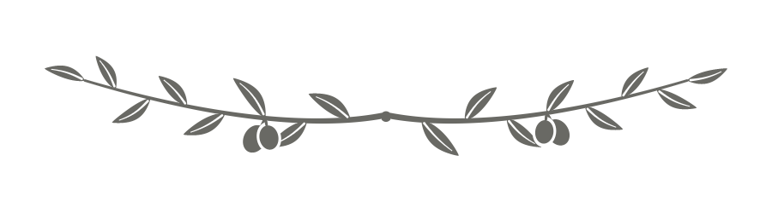
PARA VOCÊ
Eu escolhi o frango três vezes. Não porque sabia o que queria, mas porque sabia o que não ia me surpreender.
Controle foi o nome que eu dei ao medo durante muitos anos. O caderno com abas, os círculos de cartolina, a régua medindo a distância entre o meu pai e a minha mãe: tudo isso era uma tentativa de garantir que ninguém se machucasse, inclusive eu.
Aí a Mity nasceu, e nenhum caderno deu conta dela. Quando a minha primeira filha nasceu, nasceu também a minha identidade de mãe, e eu não sabia o que fazer com ela. Estava habilitada e não sabia fazer a baliza. A prática precisou me ensinar o que o documento dizia que eu já podia fazer.
Tudo bem não saber. Tudo bem aprender dirigindo, com uma menina dormindo no banco de trás.
O que você tenta controlar para não precisar sentir medo?

CAPÍTULO 17 · 2014–2015
TODO MUNDO SABIA
Todo mundo sabia como a Mity devia dormir.
A sogra achava que era de lado, com um rolinho de toalha nas costas. Minha tia achava que era de barriga para baixo, como ela tinha feito com os seis filhos e nenhum tinha morrido. A pediatra dizia que era de barriga para cima, sempre, e me olhava como quem já tinha ouvido falar das tias. A vizinha do quarto andar, que eu encontrava no elevador, achava que eu estava agasalhando demais a menina. A moça do caixa da farmácia achava que eu estava agasalhando de menos.
E todo mundo sabia sobre a amamentação, e sobre a chupeta, e sobre quando começar a papinha, e sobre se devia ou não deixar chorar, e sobre se eu devia ou não voltar a trabalhar, e sobre o jeito certo de segurar, de dar banho, de cortar a unha. Todo mundo sabia. Menos eu.
Eu, que tinha medido o grau de metade da cidade, que sabia a diferença entre miopia e astigmatismo de olho fechado, que tinha separado a caixinha de remédios do meu pai de domingo a sábado durante anos sem errar um comprimido, olhava para aquela menina chorando às três da manhã e não sabia o que ela queria. Tentava tudo. Peito, fralda, colo, música, balanço, silêncio. Às vezes funcionava. Às vezes nada funcionava, e ela chorava até cansar, e eu chorava junto, mais baixo, para não acordar o Kousuke, que acordava assim mesmo.
* * *
As opiniões sobre o bebê eu aguentava. Eram sobre o bebê. O que ficava era o resto.
Nos almoços de família, alguém sempre tinha uma notícia de outra pessoa. A filha da prima da minha tia tinha voltado do Japão falando japonês fluente, dava aula agora, imagina. O filho de um conhecido do Kousuke tinha passado num concurso federal, estava ganhando uma fortuna, olha onde ele chegou. A menina que estudou comigo, lembra dela, tinha aberto uma clínica. Ninguém dizia nada sobre mim. Ninguém precisava. As frases vinham com um silêncio grudado atrás, como a etiqueta de preço escondida na haste dos óculos do meu pai, e eu lia o silêncio mesmo sem ninguém mostrar.
— E você, Lu? Aprendeu japonês lá?
— Um pouco.
— Um pouco… — E a pessoa sorria, com pena, e mudava de assunto para o pudim.
A que ficou não foi de família. Foi de uma cliente da ótica.
Era uma senhora simpática, de cabelo branco curto, que vinha trocar a lente de ano em ano e sempre trazia uma caixinha de doce para a minha mãe. Numa tarde, o Kousuke passou para me buscar com a Mity no colo, e a senhora viu ele pela porta de vidro, de camisa, com a menina dormindo no ombro, trazendo a bolsa de fraldas e o meu guarda-chuva. Ela ficou olhando. Depois se virou para mim com o rosto todo derretido.
— Você tem sorte de ter esse marido, hein, menina.
Ela disse com carinho. Eu sei que disse com carinho. Sorri, agradeci, entreguei os óculos dela no estojo.
À noite, dando banho na Mity, a frase voltou. Você tem sorte. Sorte. Como quem ganha na rifa uma coisa que não merecia, como quem acha dinheiro na rua. Ninguém dizia que o Kousuke tinha sorte de ter a mim. Ninguém dizia, e eu concordava com ninguém.

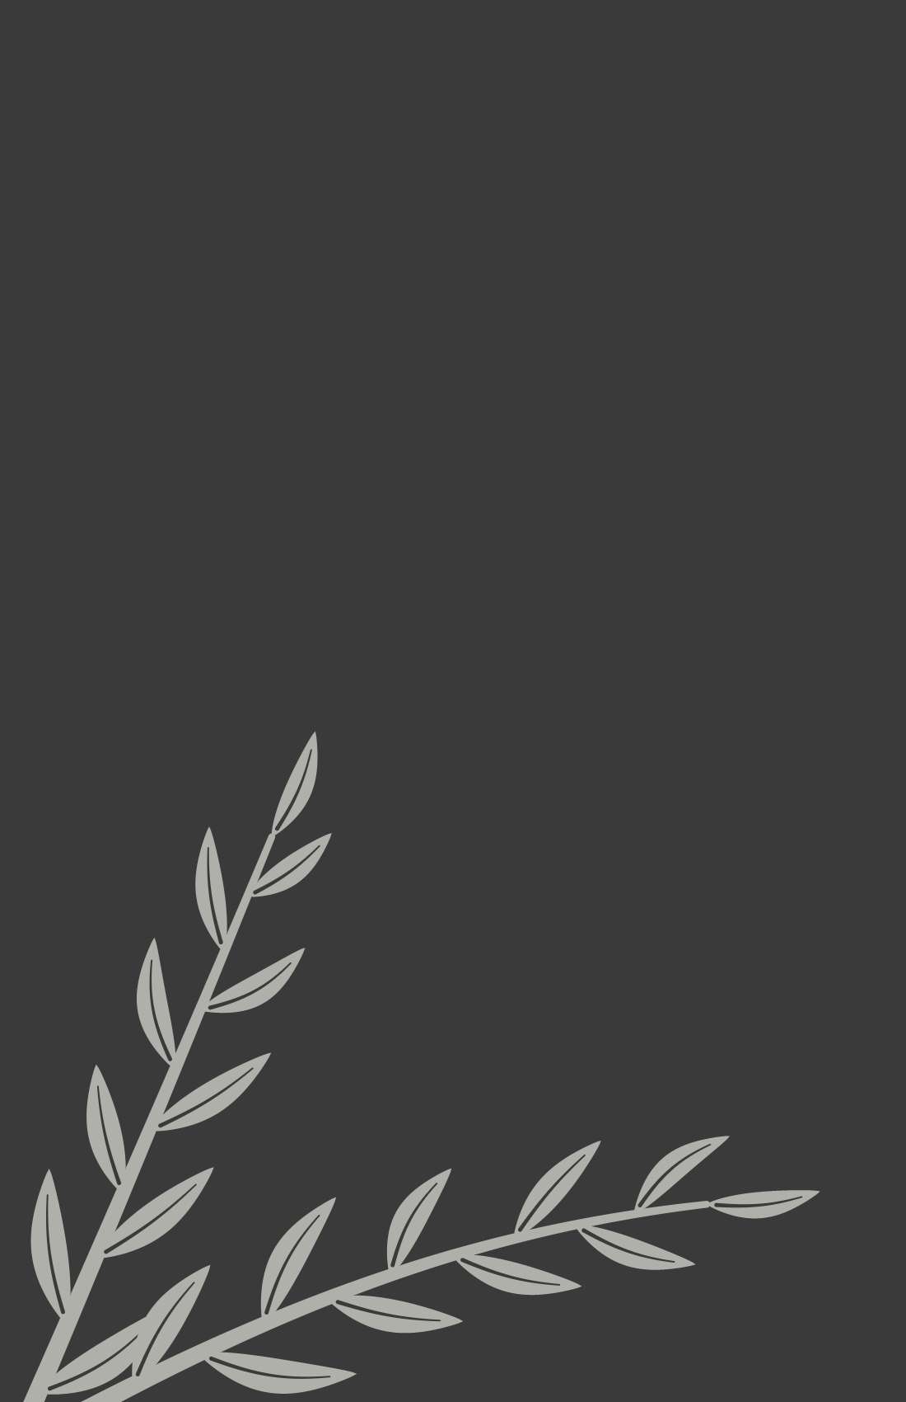
NINGUÉM DIZIA QUE O KOUSUKE TINHA SORTE DE TER A MIM.

* * *
A Ayumi veio logo depois, tão logo que a Mity ainda não tinha largado a mamadeira.
Na segunda gravidez eu briguei mais. Brigava com o Kousuke por causa da louça, do horário, da mãe dele, da minha mãe, do jeito como ele segurava a Mity, do jeito como ele não segurava. Brigava e depois não lembrava direito por quê. Criava situações, como no tempo do recado de estatística, só que agora com barriga. Testava para ver se ele ia embora. Ele não ia.
Quando alguém perguntava, eu dizia que eram os hormônios. Todo mundo aceitava. Eu mesma aceitava. Era uma explicação boa, redonda, que não pedia mais nada.
Houve um dia, perto do sétimo mês, em que a gente precisou pegar a estrada para um casamento de uma prima dele em outra cidade, quatro horas de carro. Minhas pernas estavam tão inchadas que eu não conseguia fechar o sapato. Eu disse que não ia. Ele disse que tudo bem. Eu disse que ia, porque a família dele ia reparar. Ele disse que tudo bem também.
Na manhã da viagem, quando desci com a Mity no colo, o banco de trás do carro estava diferente. O Kousuke tinha tirado a cadeirinha da Mity e posto na frente. Tinha dobrado o encosto e forrado tudo com o edredom da nossa cama, dois travesseiros e uma almofada de amamentação por cima, e ainda uma toalha enrolada no lugar exato onde iam ficar os meus tornozelos.
— O que é isso?
— Uma cama. Para você ir com as pernas para cima.
Eu não lembro nada daquele casamento. Não lembro da noiva, do vestido, da festa. Lembro das quatro horas deitada no banco de trás, com os pés na toalha enrolada, olhando o céu passar pela janela de cabeça para baixo, e da Mity dormindo na cadeirinha da frente, e da nuca dele dirigindo.
* * *
Naquela mesma semana, numa noite em que a casa estava quieta e a Mity e o Kousuke dormiam, eu me olhei no espelho do banheiro.
Eu estava de camisola, com a barriga enorme, o cabelo preso de qualquer jeito, as olheiras de quem não dormia desde a Mity. Fiquei um tempo olhando para aquela mulher, procurando o que as pessoas viam. A que não falava japonês fluente. A que não tinha passado em concurso. A que não tinha clínica.
Então eu disse, baixinho, para o espelho, como quem decora uma matéria para a prova:
— Você tem sorte.
E repeti, para ter certeza de que tinha aprendido.
PARA VOCÊ
"Você tem sorte de ter esse marido." Eu repeti essa frase para o espelho até decorar.
A senhora da ótica falou com carinho, e eu sei disso. O problema não foi a frase. Foi o lugar onde eu a guardei: no lugar onde deveria estar o meu valor. A partir dali, tudo o que eu tinha de bom passou a parecer sorte. O marido, as filhas, a vida. Nada parecia meu.
A régua dos outros funciona assim. Ninguém precisa dizer que você é menos. Basta falar do concurso de alguém, da clínica de alguém, do japonês fluente de alguém, e deixar o silêncio fazer o resto.
Sorte é ganhar uma rifa. Uma família não se ganha: se constrói. E você também está construindo a sua. O que você tem de bom não caiu no seu colo por engano.
Com a régua de quem você mede a sua vida?

CAPÍTULO 18 · 2017
LONGE DAS VOZES
Eu decidi voltar para o Japão numa terça-feira, dentro do carro, no estacionamento do supermercado, com as duas meninas dormindo no banco de trás.
Não houve um motivo. Houve um acúmulo. Naquela manhã, uma tia tinha comentado no grupo da família que a filha de alguém tinha comprado um apartamento à vista. Na ótica, minha mãe tinha corrigido, na frente de um cliente, um número que eu tinha anotado errado. No caixa do supermercado, a moça tinha olhado as duas meninas e perguntado se eram gêmeas, e quando eu disse que não, tinha dito "nossa, que coragem, duas assim tão seguidinhas". Coisas pequenas. Cada uma do tamanho de uma letra da última linha da tabela.
Eu fiquei sentada no carro com as sacolas no banco do passageiro e o motor desligado, e pensei com uma clareza que me assustou: lá ninguém me conhece.
No Japão, ninguém ia me comparar com a prima da prima. Ninguém ia saber se eu falava japonês fluente ou não, porque lá ninguém falava português. Ninguém ia olhar para o Kousuke carregando a bolsa de fraldas e me dizer que eu tinha sorte. Lá, eu ia ser só mais uma brasileira de uniforme cinza no ônibus da empreiteira. Invisível. E naquele dia ser invisível me pareceu uma promoção.
Liguei o carro. No rádio, alguém anunciava vagas numa empreiteira de Aichi, fábrica de autopeças, com zangyō garantido e apartamento. Eu aumentei o volume e anotei o telefone no verso do cupom do supermercado.
À noite, contei ao Kousuke. Ele ouviu tudo, como sempre, com o rosto sério, e quando eu terminei ficou um tempo quieto.
— Você tem certeza?
— Tenho.
— Você tem certeza, ou você está cansada?
Eu não respondi. Ele abriu o notebook e começou uma planilha.


VOCÊ TEM CERTEZA, OU VOCÊ ESTÁ CANSADA?
— KOUSUKE

* * *
Voltamos com as duas pequenas, a Mity com uns três anos, a Ayumi com dois, cada uma com a sua mochilinha de rodinhas cheia de brinquedo que não podia ser despachado.
Não era mais o Japão de antes. Da primeira vez, a gente era dois, e o cansaço era nosso. Agora eram quatro, e o cansaço tinha de caber em horários. A fábrica começava às oito, e o hoikuen, a creche da prefeitura, abria às sete e meia. Então às sete e dez eu estava de bicicleta, com uma menina na cadeirinha da frente e outra na de trás, as duas de capa de chuva amarela quando chovia, pedalando pela avenida das fábricas com as pernas queimando. Às sete e trinta e dois eu deixava as duas com as professoras, que sorriam e se curvavam e diziam coisas que eu não entendia. Às sete e cinquenta eu estava de uniforme na linha.
O zangyō não era mais escolha. O dinheiro não sobrava. O aluguel, a creche, a parcela do apartamento no Brasil, o dinheiro que a gente mandava, o arroz, a fralda, o leite. O Kousuke fazia planilha toda sexta-feira à noite, e toda sexta-feira a última linha era um número vermelho que ele tentava deixar preto mexendo nas linhas de cima.
Eu buscava as meninas às sete da noite, quando era uma das últimas mães. Elas vinham correndo pelo corredor da creche com o desenho do dia na mão, e eu olhava o desenho, dizia que estava lindo, e não sabia o que tinha acontecido no dia delas. Elas contavam, embaralhando o português e as palavras em japonês que traziam da creche, e eu não entendia metade. As professoras escreviam um caderninho de recados todos os dias, com letra caprichada, contando o que cada uma tinha comido, quanto tempo tinha dormido, se tinha chorado. Eu levava o caderninho para casa e não conseguia ler. Às vezes fotografava a página e passava no tradutor do celular às onze da noite, deitada, e descobria que a Ayumi tinha chorado o dia inteiro na terça e que eu não tinha sabido.
* * *
Minha mãe ligava toda semana, pelo vídeo, às sete da manhã dela, sete da noite nossa.
Ela aparecia na tela sempre no mesmo lugar, a mesa da cozinha, com a cortina de renda atrás. Estava sozinha. Meus irmãos tinham as próprias vidas, as próprias casas, os próprios filhos. A ótica ela tinha passado adiante, depois de trinta anos, para um rapaz que tinha sido funcionário. Falava que estava ótimo, que tinha tempo para as plantas, para a igreja, para as amigas. Mas a cada ligação eu reparava numa coisa diferente. A louça acumulada na pia, atrás dela. O mesmo vestido duas semanas seguidas. O jeito de ficar olhando para a tela depois que as meninas saíam correndo, como se ainda tivesse alguém ali.
— A senhora está comendo direito?
— Estou, filha. Que pergunta.
Era a pergunta que eu fazia ao meu pai na quitinete. Eu ouvi a minha voz e reconheci.
Numa sexta-feira, depois da planilha, eu disse ao Kousuke que queria trazer minha mãe.
Ele não perguntou se eu tinha certeza dessa vez. Olhou para a planilha, para o número vermelho da última linha, e para mim.
— Ela vai dormir onde?
— No quarto das meninas. As meninas vêm para o nosso.
— O nosso tem seis tatames.
— A gente cabe.
Ele fechou o notebook sem mexer em nada.
* * *
Ela chegou num dia de sol, pelo aeroporto de Chūbu, com um casaco de inverno em pleno maio porque alguém tinha dito a ela que no Japão fazia frio.
Eu estava do lado de fora do portão de desembarque desde uma hora antes, com as duas meninas pela mão, a Mity segurando uma folha de papel onde tinha escrito VOVÓ com canetinha, cada letra de uma cor. As portas automáticas abriam e fechavam, abriam e fechavam, soltando gente de outros voos, executivos, turistas, uma família inteira de chapéu.
Então as portas abriram e ela estava lá, pequena, de casaco, empurrando um carrinho com uma mala enorme, azul, amarrada com uma fita vermelha para não ser confundida com as outras, e uma caixa de isopor em cima da mala, também amarrada, que depois eu descobri que estava cheia de coisas que a alfândega certamente não deixaria passar e que tinham passado.
Ela parou, procurando. Me viu. Não acenou. Só ficou parada, com as mãos no carrinho, olhando para mim e para as meninas como quem confere se era aquilo mesmo.
Eu soltei as mãos das duas e corri. Não para abraçá-la; isso ficou para depois. Corri para pegar a mala, porque a mala era pesada demais e ela era pequena demais, e porque era isso que eu sabia fazer.
PARA VOCÊ
Eu atravessei o mundo para fugir de umas frases. Elas vieram na mala.
No estacionamento do supermercado, ser invisível me pareceu uma promoção. Lá ninguém me conhece, pensei. E era verdade: no Japão, ninguém me comparava com a prima da prima. Mas eu continuava me comparando, agora sozinha, às onze da noite, com o caderninho da creche traduzido no celular.
O Kousuke fez a pergunta certa, e eu não respondi: você tem certeza, ou você está cansada? Muitas decisões grandes da minha vida foram tomadas no cansaço. Algumas deram certo mesmo assim, porque Deus escreve bem até com as nossas linhas tortas. Mas hoje eu espero a pergunta chegar antes de ligar o carro.
Mudar de lugar muda a paisagem. Não muda o que a gente carrega por dentro.
Você está mudando alguma coisa na sua vida por convicção ou por cansaço?

CAPÍTULO 19 · 2019
FOI TUDO ÓTIMO
O médico falou comigo no corredor, e o intérprete falou pelo tablet.
Era um tablet preso num suporte de rodinhas, com a tela virada para mim, e dentro da tela uma moça de fone de ouvido, num escritório que podia estar em qualquer lugar do Japão, traduzia para o português tudo o que o médico dizia. Ela tinha sotaque do interior de São Paulo. Falava com calma, pausando nos lugares certos, e eu me lembro de ter pensado, absurdamente, que ela devia ser da minha região, que talvez a gente tivesse estudado em escolas vizinhas.
Minha mãe estava na sala de cirurgia havia quatro horas.
Fazia quase um ano que ela morava com a gente. Tinha se adaptado melhor do que qualquer um esperava. Aprendeu a separar o lixo em sete tipos, com mais cuidado do que eu. Fazia amizade com as senhoras japonesas do prédio por mímica e por comida, trocando tigelas de nishime por tigelas de alguma coisa que nenhuma das duas sabia o nome. Levava as meninas à creche de manhã, a pé, uma em cada mão, e as meninas começaram a chegar em casa falando que a vovó tinha ensinado a professora a dizer "bom dia".
Depois veio a dor na barriga que não passava, os exames, a palavra câncer dita pela primeira vez numa sala com cheiro de desinfetante, o nome de um órgão que eu, com toda a minha faculdade de saúde, precisei procurar no celular para ter certeza de onde ficava. Os médicos disseram que estava avançado. Que era preciso operar. Que depois da cirurgia iam saber mais.
A gente se preparou. Minha mãe mais do que todos. Na véspera, ela arrumou a própria mala para o hospital como quem arruma mala de viagem, com as camisolas dobradas em quadrado e um terço no bolso lateral. Disse que não estava com medo. Disse que Deus sabia o que fazia. Disse que eu não precisava ficar lá o dia inteiro, que tinha as meninas, que tinha o trabalho. Eu fiquei lá o dia inteiro.
* * *
O médico era jovem, de óculos de armação fina, e segurava uma prancheta contra o peito como quem segura um escudo.
Ele falou por uns dois minutos. A moça do tablet esperou ele terminar, respirou, e começou.
Tinham aberto. Tinham visto. Estava espalhado. Não era possível tirar. Tinham fechado.
— Ele está dizendo — a moça fez uma pausa, e eu vi, pela tela, que ela fechou os olhos por meio segundo — que o caso é terminal. Que não há tratamento curativo. Que agora o foco é o conforto dela.
Eu ouvi. Ouvi cada palavra, em português, com sotaque do interior, e as palavras entraram e não foram a lugar nenhum. Ficaram paradas dentro de mim, em pé, como gente numa sala de espera.
— Quanto tempo? — perguntei.
A moça traduziu. O médico olhou a prancheta. Disse um número. Não vou escrever o número aqui.
Agradeci. Me curvei, do jeito que tinha aprendido no Japão, as mãos juntas na frente do corpo. O médico se curvou de volta, mais fundo. A moça do tablet disse "sinto muito, senhora" e a tela ficou azul.
Eu fui ao banheiro do corredor. Tranquei a porta. Sentei na tampa do vaso, com os cotovelos nos joelhos, e fiquei olhando os quadradinhos do piso. Tinha uma rachadura num deles, fininha, em diagonal. Eu fiquei olhando a rachadura muito tempo. Não chorei. Levantei, lavei o rosto, sequei com papel toalha, arrumei o cabelo com os dedos no espelho. Voltei para a sala de espera.
Liguei para o Kousuke. Contei tudo, em voz baixa, na ordem. Ele ficou quieto do outro lado.
— Eu estou indo — disse ele.
— Não precisa. Fica com as meninas.
— Lu.
— Fica com as meninas. Eu dou conta.
* * *
Minha mãe acordou da anestesia no fim da tarde.
Estava num quarto de quatro camas, com cortinas azuis entre uma e outra, e a luz do fim do dia entrava pela janela alaranjada, deitando na colcha. Ela abriu os olhos devagar, piscou, procurou alguma coisa no teto, depois me achou sentada na cadeira ao lado da cama.
— Filha.
— Oi, mãe.
Ela passou a língua nos lábios secos. Eu molhei um cotonete no copinho de água e passei na boca dela, como a enfermeira tinha ensinado.
— E aí? — ela perguntou, com a voz arranhada. — Como é que foi?
Eu tinha tido quatro horas para pensar no que ia dizer. Não tinha pensado em nada. E, quando ela perguntou, a resposta veio sozinha, pronta, com a voz leve, como se eu estivesse contando que o tempo lá fora estava bonito.
— Foi tudo ótimo, mãe.
Ela fechou os olhos e sorriu.
— Graças a Deus.
— Graças a Deus.
Ela dormiu de novo, quase na hora. Eu fiquei olhando o peito dela subir e descer debaixo do lençol, a mão com o acesso da veia em cima da colcha, as unhas ainda pintadas de rosa-claro, do salão onde ela tinha ido na semana anterior, com uma vizinha japonesa, as duas se entendendo por gestos.
Na mesinha de cabeceira tinha uma pera japonesa que a vizinha tinha mandado, redonda, amarela, enorme, do tamanho de uma mão fechada. Minha mãe gostava daquelas peras. Dizia que tinham gosto de água doce.
Eu peguei a pera e a faquinha de plástico da bandeja do jantar que ela não tinha comido, e comecei a descascar, devagar, em espiral, do jeito que ela me ensinou a descascar laranja quando eu era pequena, sem deixar a casca partir. Minhas mãos estavam firmes. A casca desceu inteira, numa fita comprida, até o prato.
PARA VOCÊ
"Foi tudo ótimo, mãe." A resposta veio pronta, com a voz leve, como quem fala do tempo.
Eu menti por amor. Pelo menos era o que eu dizia a mim mesma, e um pouco era. Mas era também o meu jeito de continuar no controle. Se eu carregasse a notícia sozinha, ninguém mais precisaria desmoronar, e eu não precisaria ver ninguém desmoronar na minha frente.
No mesmo dia, eu disse ao Kousuke: "Fica com as meninas, eu dou conta." Duas frases, e as duas diziam a mesma coisa: aqui ninguém precisa de ninguém.
Descasquei aquela pera inteira sem deixar a casca partir e tive orgulho das minhas mãos firmes. Hoje eu queria ter deixado a casca partir e chorado ali, do lado da minha mãe.
Ser forte não é não precisar de ninguém. Às vezes, a coisa mais forte que você pode dizer é: eu não estou dando conta.
Que verdade você está protegendo as pessoas de ouvir?

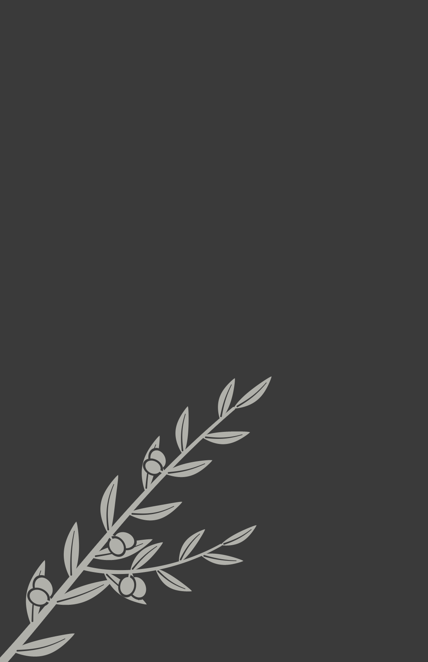
FOI TUDO ÓTIMO, MÃE.

CAPÍTULO 20 · 2019–2020
O OLHAR DELA
Uma semana depois, o mesmo médico pediu para falar comigo de novo, e dessa vez me chamou para uma sala.
Era uma sala pequena, sem janela, com uma mesa redonda, quatro cadeiras e uma caixa de lenços de papel posta exatamente no centro da mesa, e eu soube, ao ver a caixa, que ninguém entrava naquela sala para ouvir coisa boa. Sentei. O tablet estava ligado em cima da mesa, e na tela havia outro intérprete, um rapaz dessa vez, de camisa polo.
O médico se sentou na minha frente, pôs a prancheta na mesa e, antes de começar, se curvou. Não o cumprimento de sempre. Uma reverência funda, com a cabeça quase na altura da mesa, que ele sustentou por muito tempo.
Eu não entendi. Olhei para o rapaz do tablet. O rapaz também parecia não entender.
Então o médico falou. Falou muito, com as mãos juntas, sem olhar para mim. E o rapaz foi traduzindo, devagar, como quem atravessa um rio pisando pedra por pedra.
Tinham feito uma nova biópsia do material da cirurgia. O resultado era outro. O primeiro diagnóstico estava errado. Tinham confundido o que viram. Não era o que pensavam. Era um estágio inicial. Havia tratamento. Havia um medicamento, uma imunoterapia, que podia funcionar muito bem naquele caso. O médico pedia desculpas. Pedia desculpas pela angústia que tinha causado à família. Assumia a responsabilidade.
Eu fiquei olhando para a caixa de lenços.
— A senhora entendeu? — perguntou o rapaz do tablet. — Ele está dizendo que tem tratamento.
— Entendi.
Eu tinha entendido. Tinha entendido cada palavra. Mas o meu corpo ainda estava sentado na tampa do vaso do banheiro do corredor, olhando a rachadura no piso, e demorou a chegar ali. Quando chegou, veio de uma vez. Eu senti o ar entrando, de verdade, pela primeira vez em uma semana, como quem sobe de um mergulho fundo demais. Pus as duas mãos em cima da mesa. Estavam tremendo. Na semana inteira elas não tinham tremido.
O médico continuava curvado.
— Pode levantar — eu disse, em português, e depois tentei em japonês, errado, e o rapaz do tablet traduziu direito.
* * *
Contei à minha mãe só a segunda notícia, como se fosse a primeira. Ela ouviu, fez que sim com a cabeça, agradeceu ao médico com uma reverência pequena, sentada na cama, e não perguntou nada. Na hora, achei que era alívio.
Ela ficou relutante com o tratamento, no começo. Tinha medo do nome do remédio, das agulhas, dos efeitos que as vizinhas brasileiras do prédio contavam com detalhes que ninguém tinha pedido. Queria voltar para o Brasil e se tratar lá, perto da igreja dela, das plantas dela. Dizia que não queria dar trabalho. Eu disse que ela ia se tratar ali, que o hospital era bom, que o seguro cobria, que a gente dava um jeito. Ela disse que eu era teimosa. Eu disse que tinha puxado a alguém.
Ela aceitou.
Então eu ia ao hospital todos os dias. Todos. De manhã cedo, antes da fábrica, quando ela ficava internada para as aplicações. Depois do trabalho, de uniforme, com o cabelo cheirando a óleo de máquina. Nos fins de semana, com as meninas, que desenhavam para a avó e colavam os desenhos na parede do quarto com fita crepe emprestada da enfermaria. Eu conversava com as enfermeiras num japonês de dicionário, preenchia os formulários com a caderneta azul do banco do lado, porque era de lá que eu copiava o meu nome em katakana. Aprendi o nome dos remédios. Aprendi o horário das trocas de turno. Aprendi a pedir um cobertor a mais sem gaguejar.
E, aos poucos, alguma coisa começou a acontecer que eu não sabia nomear.
Minha mãe começou a olhar para mim de um jeito diferente.
Não sei quando começou. Sei que numa tarde eu estava discutindo com uma enfermeira sobre o horário de um exame, eu no meu japonês quebrado, a enfermeira no dela, as duas apontando para o papel, e quando a enfermeira foi embora eu me virei e minha mãe estava me olhando da cama. Olhando com uma cara que eu não conhecia, que não se parecia com a de quem confere o grau que eu anotei, nem com a de alívio atrás do fotógrafo, no pátio do pré.
— Que foi, mãe?
— Nada.
— A senhora está me olhando.
— Não posso olhar minha filha?
Aconteceu outras vezes. Quando eu cortava as unhas dela. Quando eu traduzia, errado, uma piada do médico, e ela ria mesmo assim. Quando eu chegava de uniforme e sentava na cadeira com as costas doendo e fingia que não doíam. Ela me olhava como quem olha uma pessoa que acabou de conhecer e gostou.
Numa noite, perto do fim do tratamento, eu cochilei sentada na cadeira ao lado da cama, com a cabeça encostada na grade. Acordei com uma coisa no meu rosto. Era a mão dela. Ela tinha estendido o braço, com o acesso da veia e tudo, e estava tirando o cabelo da minha testa, puxando para o lado, ajeitando a franja com os dedos, devagar, como se ainda desse para esticar.
Eu não abri os olhos. Deixei ela terminar.

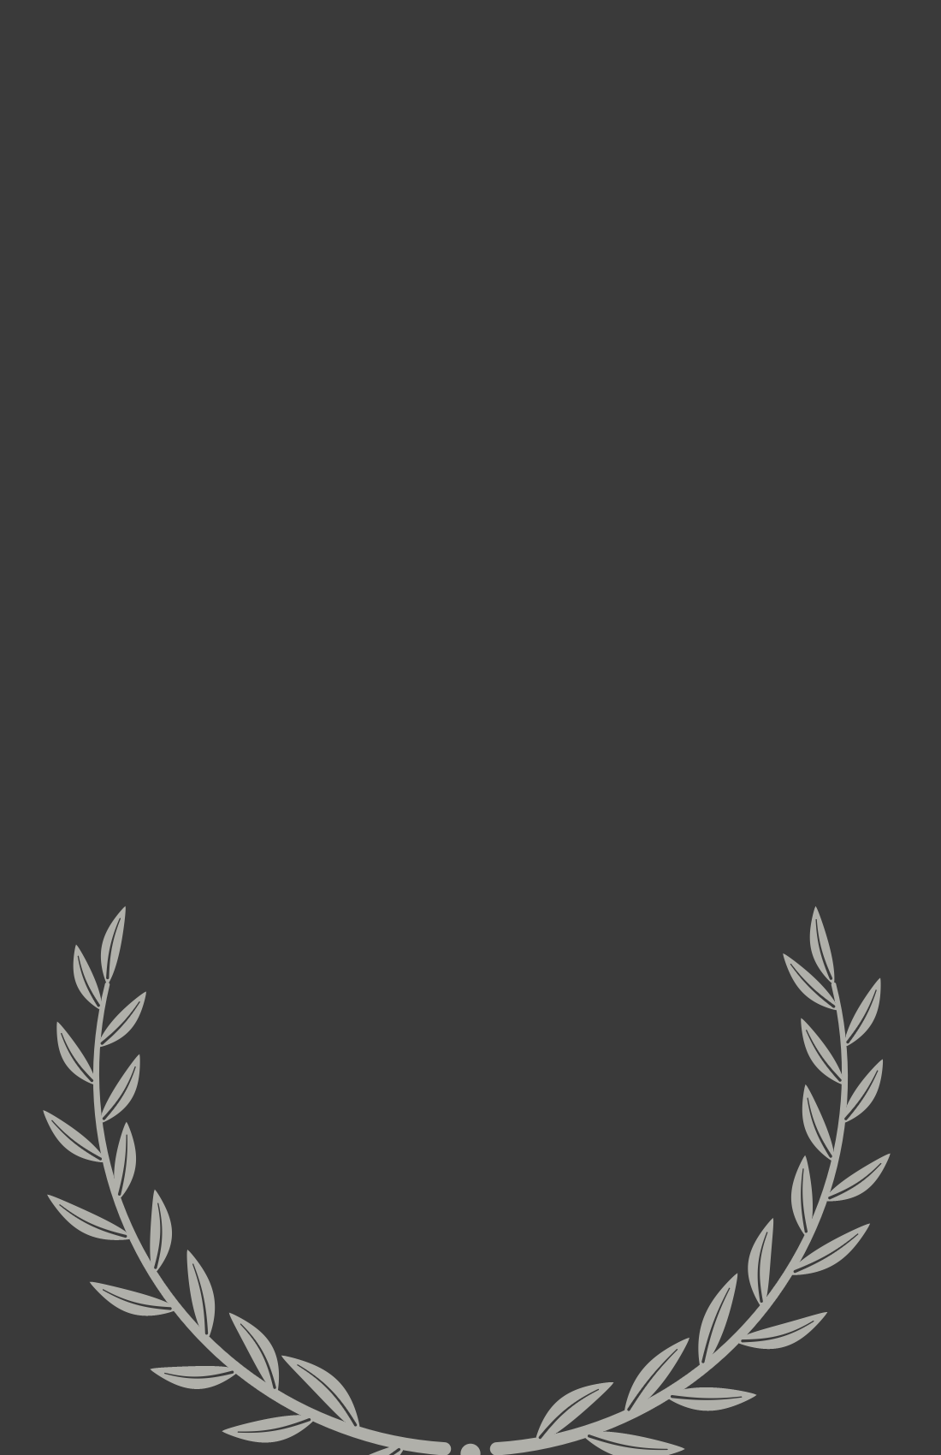
NÃO POSSO OLHAR MINHA FILHA?
— MINHA MÃE

* * *
O câncer foi embora. A palavra que o médico usou, e que o intérprete traduziu, foi remissão. Minha mãe fez a última aplicação num dia de chuva e saiu do hospital de guarda-chuva transparente, dando tchau para as enfermeiras como quem se despede de amigas de escola.
O ano de 2020 começou com a família inteira em casa. Minha mãe, o Kousuke, as meninas, eu, num apartamento de seis tatames que não cabia ninguém e cabia todo mundo. E terminou sem ela.
Ela quis voltar. Estava curada, sentia falta da casa dela, da igreja, das plantas, dos outros netos. Tinha feito o que tinha vindo fazer, disse, embora nunca tenha dito o que era. A gente não discutiu. Compramos a passagem num mês em que o mundo inteiro tinha começado a usar máscara e ninguém sabia se os aviões iam continuar voando.
No aeroporto, todo mundo estava de máscara. A gente se abraçou de máscara. As meninas choraram de máscara. Ela passou pelo portão de embarque com a mesma mala azul amarrada com fita vermelha, e antes de sumir virou para trás e fez um sinal com a mão, um sinal que ela fazia quando eu era pequena e ia para a escola, a mão aberta, depois fechada, depois aberta de novo.
Eu voltei para o carro, no estacionamento do aeroporto, e prendi as meninas nas cadeirinhas. Sentei no banco do motorista. Pus a chave na ignição. Liguei o motor.
E não consegui respirar.
O ar entrava e não chegava. O peito apertou como se alguém tivesse fechado um cinto em volta dele. As mãos ficaram frias. O coração batia na garganta, nos ouvidos, nas pontas dos dedos. Eu tinha certeza de que estava morrendo, ali, no estacionamento do aeroporto de Chūbu, com as minhas filhas no banco de trás.
As duas ficaram quietas. Completamente quietas, do jeito que as crianças ficam quando entendem que alguma coisa está errada com um adulto.
Eu pus as mãos no volante, olhei um ponto fixo no para-brisa, uma sujeirinha qualquer, e comecei a contar baixinho, como alguém um dia me ensinou para momentos assim. Um. Dois. Três. Pelo retrovisor, vi a Mity segurar a mão da Ayumi.
PARA VOCÊ
O diagnóstico estava errado, e o médico se curvou até quase encostar a cabeça na mesa. Minha mãe viveu.
Naquele ano, alguma coisa mudou entre nós duas. Pela primeira vez, ela me olhou como quem olha uma pessoa que acabou de conhecer e gostou. Eu não sabia receber aquele olhar. Perguntei o que era, ela disse "não posso olhar minha filha?", e eu não soube o que responder.
Quando ela foi embora, o meu corpo disse o que a minha boca calava havia anos. No estacionamento do aeroporto, com as meninas no banco de trás, eu não conseguia respirar. Ansiedade não é fraqueza. É o corpo falando alto o que a gente passou tempo demais sem dizer.
Se o seu corpo está falando, escute. Procure ajuda. E deixe alguém olhar para você com calma, mesmo que você ainda não saiba o que fazer com esse olhar.
Quem olha para você com admiração, e você não deixa?

